103 學年度第 2 學期 班級讀書會記錄單
班級：241 圖書股長：郭瑋凡 (請簽名)
運用課程：班會 參加人數：共 32 人
活動地點：241教室
活動時間： 6 月 13 日(自 2 時至 3 時)
讀書會指導老師或領導人：吳淑芳 (請簽名)
- 研究主題或導讀的書籍
*書名(主題)：菊花與劍 *出版社：遠足文化
*作者： 露絲．潘乃德 *譯者： 路徵
*其他參考資料或圖書：
*討論內容：
由於圖書會時間有限且書籍只有一本，故由圖書股長上台介紹內容。
介紹內容如下:"菊花與劍"日本的兩大傳統興趣，喜好種菊花的人代表著和平，但同時卻有著喜愛劍道的人象徵著軍閥的好戰，日本人民矛盾的性格不只如此，還包含書中所提及的(好戰而祥和、黷武而美好、傲慢而尚禮、呆板而善變、馴服而倔強、忠貞而叛逆、勇敢而懦弱、保守而喜新。)而要更深入了解其矛盾之處更得從日本的階層制度觀察起，封建時期的階級制度從賤民到天皇的層級分明不是一、兩個世代就能消除的，日本生活中一直存在著不平等不管是性別、年齡、家族的身分地位等，對日本來說照著階級制度生活更是稀鬆平常的事本書提到的：「日本婦女步行時必須跟隨在丈夫身後，她的社會地位比丈夫低」，由此可見，不管一個人的年齡為何？在階層體系中的地位要端看男或女而定了。
- 執行方式
■ 討論會 □ 參觀 □ 看影片或媒體 □ 其他：
- 成效評估 (由讀書會指導老師填寫)
學生在經過這次的圖書會後更了解日本的傳統習俗、文化
也在這次的經驗中了解日本與中華民族相似的性質是到何
時開始產生分歧，在圖書股長介紹完後全班寫下對日本文
化的疑問並加以討論在討論之後雖然無法理解本書作者所
提及的矛盾在現代是否還存在必盡本書是在烽火遍地之際
由日本電影、戲劇、小說與史籍等二手資料，並輔以日本
戰俘及日裔美人的訪談記錄，經此而進行對日本的「遙研」。
但也充分讓學生了解了日本文化的演變。

(資料填寫後，請寄至 kfshlib@kfsh.hc.edu.tw信箱)

103 學年度第 2 學期 班級讀書會 活動照片

 | 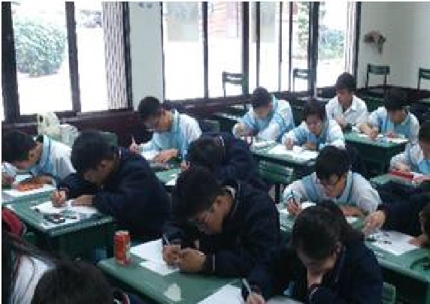
聽圖書股長講解書籍內容 | 寫下想討論問題
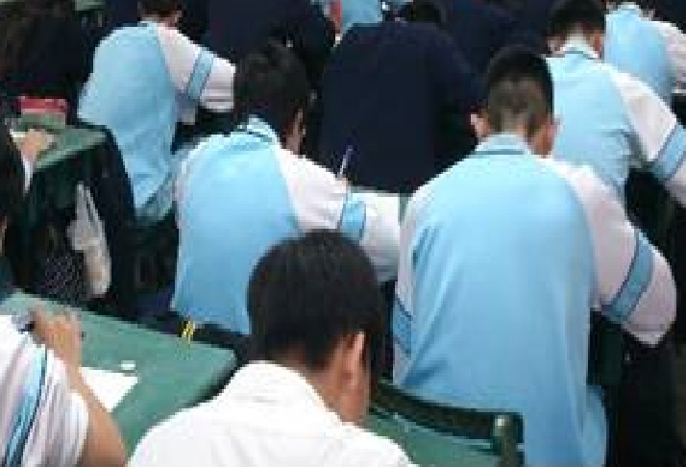 | 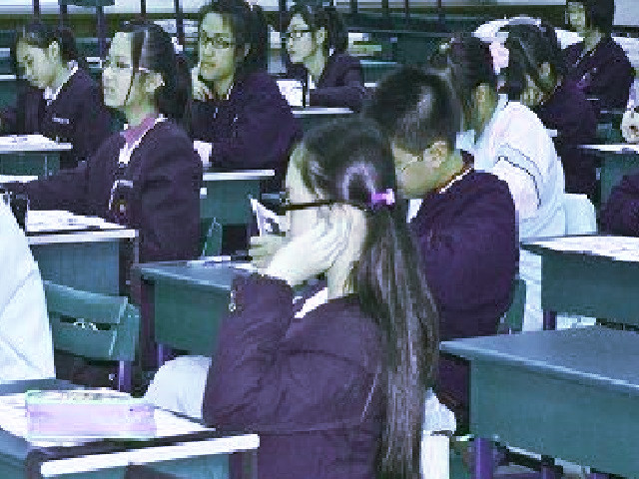
寫下想討論問題 | 聽圖書股長講解書籍內容

